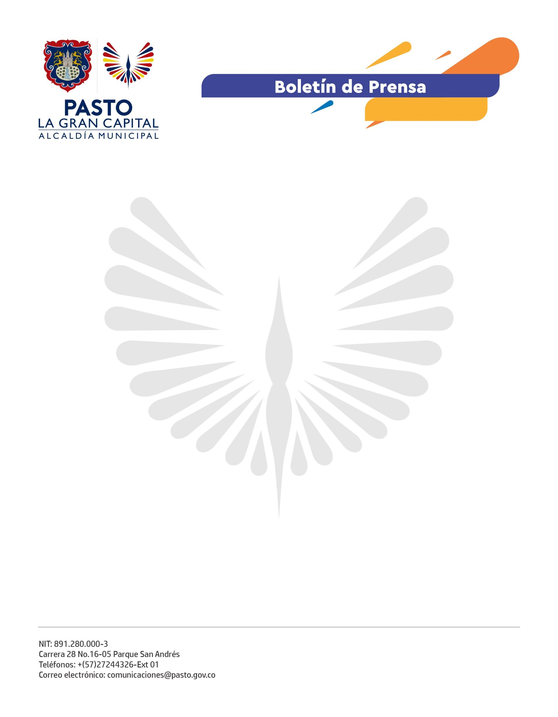
No. 422
7 de julio de 2022

ALCALDÍA MUNICIPAL Y PDT NARIÑO PRESENTARON LA EXPOSICIÓN ‘SELVA ANDINA, COLECCIÓN CONTEMPORÁNEA DE BARNIZ DE PASTO Y MADERA’
Con una novedosa muestra de productos artesanales, la Alcaldía de Pasto, en articulación con PDT Nariño, presentó la exposición ‘Selva Andina, colección contemporánea de Barniz de Pasto Mopa-Mopa y madera’, con la cual se busca dinamizar estos oficios y ampliar su comercialización desde tres enfoques: producto de lujo, producto en tendencias y producto suvenir.
La colección fue desarrollada por un equipo de seis artesanos del barniz y tres de la madera que participaron en un taller de co-creación de productos con el fin de contribuir a la salvaguardia de este Patrimonio Inmaterial de la Humanidad, generando procesos de enseñanza-aprendizaje de los conocimientos y técnicas tradicionales.
En una primera jornada los artesanos elaboraron el diseño, posteriormente definieron la línea y texturas que se plasmarían en los productos, planteando universos gráficos más allá de los tradicionales, a fin de obtener elementos novedosos e innovadores con el sello propio de cada artesano.
El diseñador industrial, José Argoty, encargado del proceso formativo, indicó que el objetivo se centró en introducir al mercado nuevos productos más funcionales: artículos de lujo tipo baúles, espejos, percheros; elementos para el hogar como platos, mesas y lámparas; y suvenires que respondan a las nuevas tendencias.
“La unión que logramos entre los maestros del barniz, talladores, torneros y carpinteros es muy valiosa porque estamos experimentando nuevas formas en las obras, lo cual enriquece cada uno de los oficios”, comentó el tallador de madera, Víctor Javier Toro.
Por su parte, el reconocido artesano del barniz, Gilberto Granja, agradeció a la Administración Municipal, a PDT Nariño y al equipo de formadores, por el desarrollo de procesos que imprimen novedad para trabajar la técnica y, sobre todo, promover el relevo generacional y la salvaguardia de este oficio.
Esta acción se desarrolla en el marco del convenio entre la Alcaldía de Pasto y PDT Nariño, financiado por el Fondo Europeo para la Paz y AECID.

